Pseudo SRAM Controller

Version 1.1

SHMT Co., Ltd.

REVISION HISTORY
Version | Detail(굴림/Verdana 10pt bold) | Name | Date
1.0 | AMBA3 APB Bus, Page Mode Support | Duck | 2006/12/13
1.1 | AXI Bus Support(Byte Access) | Duck | 2007/2/9

Technical documents
Copyright © 2006 Shmt Limited. All rights reserved.

Confidentiality Status
This document is NOT OPEN ACCESS. The distribution is restricted to certified company.
This document is CONFIDENTIAL.

Feedback on this document
If you have any comments on this document, please contact your channel to our company.

Shmt Web address
http://www.shmt.com

Contents

Detail contents
1. Pseudo SRAM 7
2. Pseudo SRAM Controller 8
2.1. Overview 8
2.1.1. Feature 8
2.1.2. Block Diagram 8
2.2. Operation 8
2.2.1. Overview 8
2.2.2. Timing 9
2.2.3. Setting Parameter 10
2.3. Signal Description 12
2.3.1. PSRAM Signal 12
2.4. Register Description 12
2.4.1. Registers 12
2.4.2. PSRAMCON Register 12
2.4.3. PSRAMTCON Register 13
2.4.4. PSRAMTOUT Register 14

Figures

Figure 2-1 Pseudo SRAM Controller Block Diagram 8
Figure 2-2 Pseudo SRAM Read Cycle Timing 9
Figure 2-3 Pseudo SRAM Page Burst Read Cycle Timing 9
Figure 2-4 Pseudo SRAM Write Cycle Timing 10
Figure 2-5 Pseudo SRAM Read Parameter Setting 10
Figure 2-6 Pseudo SRAM Read Parameter Setting 11
Figure 2-7 PSRAMCON Register Bits 13
Figure 2-8 PSRAMTCON Register Bits 13
Figure 2-9 PSRAMTOUT Register Bits 14

Tables

Table 2-1 PSRAM Signal 12
Table 2-2 Registers(Base Address : ???? ????h) 12
Table 2-3 PSRAMCON Register Description(Offset : 0000 0000h) 13
Table 2-4 PSRAMTCON Register Description(Offset : 0000 0004h) 13
Table 2-5 PSRAMTOUT Register Description(Offset : 0000 0008h) 14

Pseudo SRAM

1 TR로 구성된 PSRAM은 DRAM의 특성을 가지고 있다. 대부분의 PSRAM은 내부 controller에의해 Static memory와 유사한 동작을 하는데 Refresh 등의 동작이 필요한지 여부는 PSRAM 제조사에 따라 다르다. Page Mode Burst를 지원하지 않는다면 일반 SRAM controller와 같은 동작을 하게 된다. Page Mode를 지원하는 PSRAM을 사용할 경우 Burst Read에서 보다 빠른 속도로 읽기를 할 수 있다

Pseudo SRAM Controller

Overview

Feature

- AMBA 3 APB Interface
- Only 16Bit-Width Pseudo SRAM Support
- Page Mode Read Support
- Page Mode Time Out Support

Block Diagram

Figure 2-1 Pseudo SRAM Controller Block Diagram
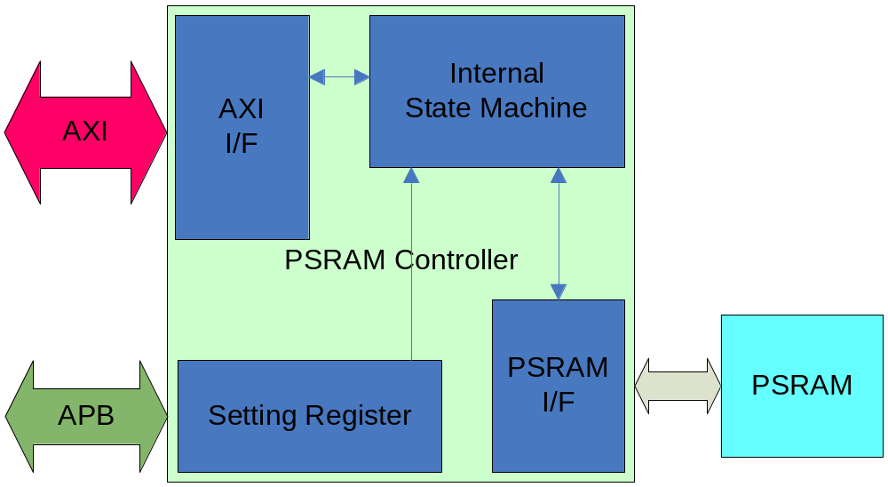

Operation

Overview

사용할 수 있는 PSRAM은 16bit Data bus width만을 지원한다.
Normal Mode와 Burst Mode로 동작한다.
Normal Mode는 PSRAM이 Page Mode를 지원하지 않을 경우 사용하게 된다.
Burst Mode는 PSRAM이 Page Mode를 지원할 경우 사용하고 좀 더 빠른 cycle에 Read할 수 있다. Burst Mode 동작을 위해서는 Page Size와 Time Out 카운터를 설정해야 한다.

Timing

Figure 2-2 Pseudo SRAM Read Cycle Timing
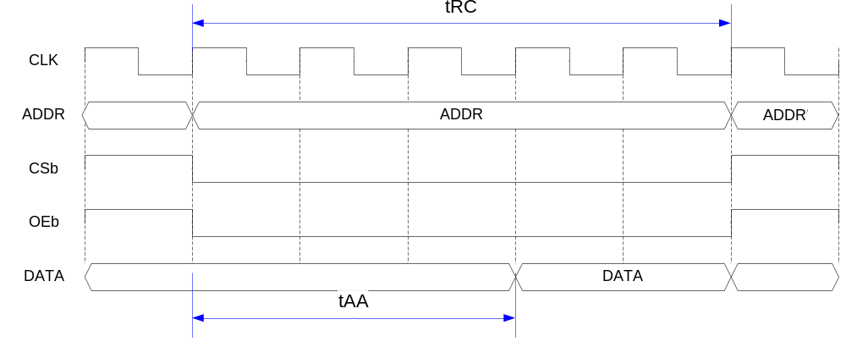
Figure 2-3 Pseudo SRAM Page Burst Read Cycle Timing

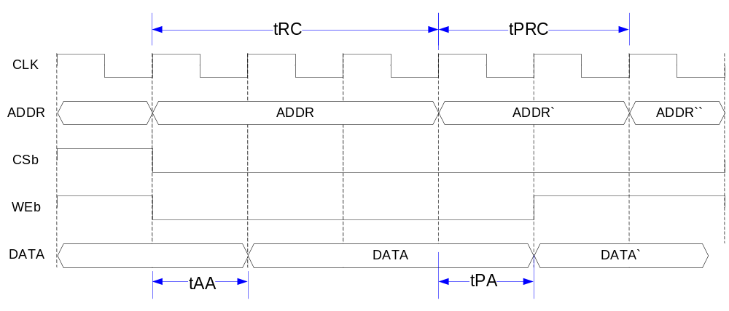
Figure 2-4 Pseudo SRAM Write Cycle Timing
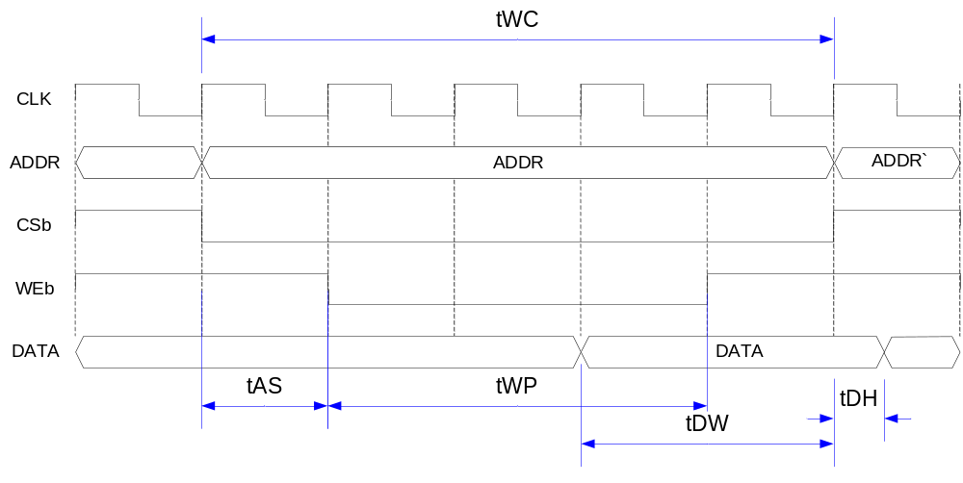

Setting Parameter

Figure 2-5 Pseudo SRAM Read Parameter Setting
Read Cycle에서 Parameter Setting은 Figure 2-5와 같이 start point에서 clock count값을 입력하면 된다. (실제로는 이러한 동작이 2회 반복되어 한번의 Read 동작을 하게 된다.)

Figure 2-6 Pseudo SRAM Read Parameter Setting

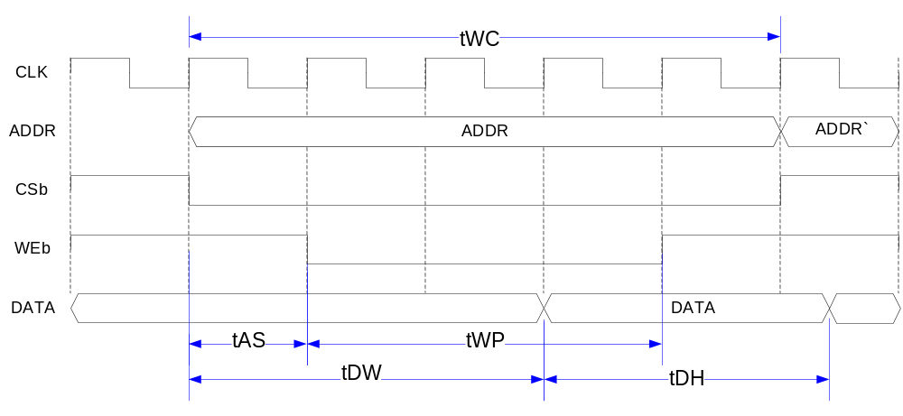
Write Cycle에서 Parameter Setting은 Figure 2-4를 Figure 2-5로 바꾸어서 입력해야 한다.
즉, tDW는 write cycle 시작에서부터 hold가 시작되는 count값을 입력하고 tDH는 Data가 hold 되는 값을 입력한다.
tAS 값은 0이 가능하고 tWC- (tAS + tWP) 값은 자동으로 tWR값이 된다.

Signal Description

PSRAM Signal

Table 2-1 PSRAM Signal
Signal Name | Direction | Description | Init. Value
CSb | Output | PSRAM Chip Select
ZZb | Output | PSRAM Sleep Mode Select
UBb | Output | PSRAM Upper Byte Enable
LBb | Output | PSRAM Lower Byte Enable
OEb | Output | PSRAM Output Enable
WEb | Output | PSRAM Write Enable
ADDR | Output | PSRAM ADDRESS Bus
DATA | InOut | PSRAM DATA Bus

Register Description

Registers

Table 2-2 Registers(Base Address : ???? ????h)
Offset | Name | R/W | Description | Init. Value
0000h | PSRAMCON. | RW | PSRAM Control register | 0000 0000h
0004h | PSRAMTCON. | RW | PSRAM Timing Control register | FFFF FFFFh
0008h | PSRAMTOUT | RW | PSRAM Burst Time Out register | 0000 0000h

PSRAMCON Register

Figure 2-7 PSRAMCON Register Bits
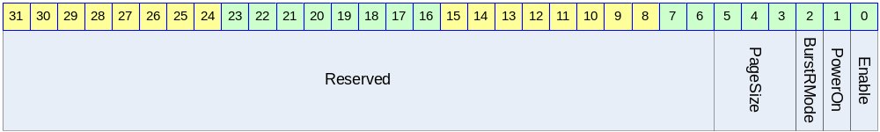

Table 2-3 PSRAMCON Register Description(Offset : 0000 0000h)
Bits | Name | R/W | Description | Init. Value
[0] | Enable | RW | PSRAM Controller Enable | 0b
[1] | PowerOn | W | PSRAM Power Up Sequence Start/Stop | 0b
[2] | BurstRMode | RW | Page Mode Support Enable Disable | 0b
[3:5] | PageSize | RW | Total Page Size Assign | 000b

PSRAMTCON Register

Figure 2-8 PSRAMTCON Register Bits
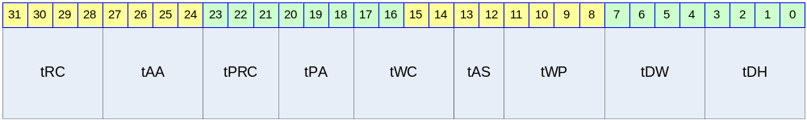

Table 2-4 PSRAMTCON Register Description(Offset : 0000 0004h)
Bits | Name | R/W | Description | Init. Value
[0:3] | tDH | RW | PSRAM Data Hold Time | 1111b
[4:7] | tDW | RW | PSRAM Data Write Time | 1111b
[8:11] | tWP | RW | PSRAM Write Pulse time | 1111b
[12:13] | tAS | RW | PSRAM Address Setup time | 11b
[14:17] | tWC | RW | PSRAM Write Cycle time | 1111b
[18:20] | tPA | RW | PSRAM Page Read Address to Access time | 111b
[21:23] | tPRC | RW | PSRAM Page Read Cycle | 111b
[24:27] | tAA | RW | PSRAM Address to Access time | 1111b
[28:31] | tRC | RW | PSRAM Read Cycle time | 1111b

PSRAMTOUT Register

Figure 2-9 PSRAMTOUT Register Bits
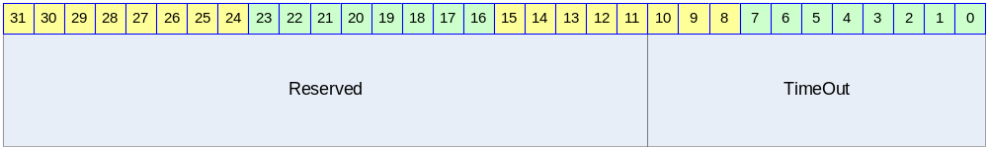

Table 2-5 PSRAMTOUT Register Description(Offset : 0000 0008h)
Bits | Name | R/W | Description | Init. Value
[0:10] | TimeOut | RW | Page Mode TimeOut counter | 1111111111b

